JE CRÉE UNE CHASSE AU TRÉSOR DANS MON JARDIN, DANS MA MAISON OU DANS MON APPARTEMENT

LES ÉTAPES POUR METTRE EN PLACE LA CHASSE AU TRÉSOR
- Choisissez le maître du jeu : c’est lui qui connait toutes les épreuves et énigmes. Il ne peut donc pas jouer.
- Trouvez la cachette finale. C’est là que se trouvera le trésor.
- Décidez le nombre d’étapes à passer pour accéder au trésor et les cachettes de ces étapes (5 à 6 étapes maximum).

DÉROULEMENT DE LA CHASSE AU TRÉSOR
L’équipe doit passer des ÉPREUVES. Chaque épreuve réussie donne accès à un indice. L’INDICE permet de trouver le lieu de l’étape suivante.
La dernière étape est la cachette du trésor.

Ci-dessous, une chasse au trésor quasi clés en main :
- les ÉPREUVES peuvent être imprimées clés en main ou recopier à la main sur des morceaux de papier (si pas d’imprimante)
- Les INDICES devront être créés par vous-même (en fonction de la configuration du lieu de votre chasse au trésor). Chaque indice est à remettre en main propre à l’équipe.

POUR NE PAS VOUS TROMPER
Epreuve 1 => à donner en main propre
Indice 1 => à donner en main propre
Epreuve 2 => à positionner dans cachette 1
Indice 2 => à donner en main propre
Epreuve 3 => à positionner dans cachette 2
Indice 3 => à remettre en main propre
Epreuve 4 => à positionner dans cachette 3
Indice 4 => à remettre en main propre
ETC...
ÉPREUVE 1
QUI SUIS-JE ? Je suis toujours mouillée, mais je ne suis jamais dans l’eau.
J’habite dans un palais qui n’est pas le mien.

Pour le maître du jeu => l’épreuve est à remettre en main propre.
Réponse => la langue
Pour trouver d’autres devinettes (+ ou – difficiles) : c’est ICI
Puis donnez l’indice 1.

INDICE 1
(inventer un indice qui va permettre à l’équipe de trouver la cachette de l’étape suivante) => sous forme de devinette par exemple.

ÉPREUVE 2
PARCOURS Chacun à votre tour, réalisez le parcours que vous indique le maître du jeu. Mais attention, vous devez réaliser le parcours avec une cuillère dans la bouche. Et dans cette cuillère, il y a un œuf ou une balle. Il ne faut pas la faire tomber.

Pour le maître du jeu => baliser un parcours, préparer une cuillère à soupe et une balle (ou un oeuf).
Cette épreuve sur papier est à cacher dans la première cachette déterminée.

INDICE 2
(inventer un indice qui va permettre à l’équipe de trouver la cachette de l’étape suivante) => sous forme de devinette.

ÉPREUVE 3
MÉMORIE Observez bien la planche de dessins durant 30 secondes et mémorisez un maximum de dessins. Lorsque le maître du jeu retire la planche, vous avez 30 secondes pour donner un maximum de dessins retenus.

Pour le maître du jeu => imprimer la planche de dessins. Si vous ne pouvez pas imprimer, découper plusieurs images dans de vieux magazines que vous coller ensuite sur une feuille blanche.
=>réparer un chronomètre.
Cette épreuve sur papier est à cacher dans la deuxième cachette déterminée.

INDICE 3
Traduisez le lieu de cachette suivante grâce au code Aztèque. Pour cela, remplacez chaque lettre par le signe correspondant. Donnez à l’équipe le message codé + le code complet. Si vous ne pouvez pas imprimer, vous pouvez reproduire le code à la main.
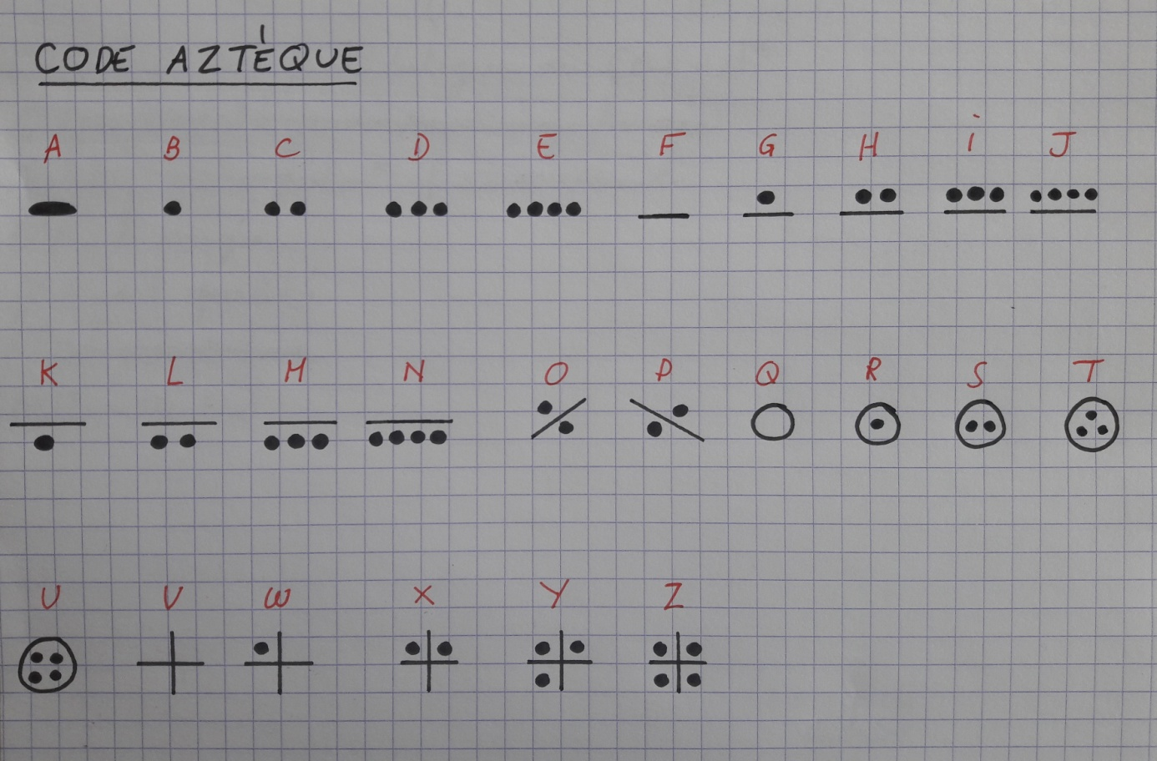

ÉPREUVE 4
COURSE A TROIS PIEDS Choisissez 2 membres de votre équipe qui vont devoir réaliser le parcours indiqué par le maître du jeu. Mais attention, vous allez être relié ensemble par le pied gauche et le pied droit !

Pour le maître du jeu => préparer un lien pour attacher la cheville gauche d’un joueur, à la cheville droite de l’autre joueur
=>préparer un parcours
Cette épreuve sur papier est à cacher dans la troisième cachette déterminée.

INDICE 4
Prenez une photo de très près, d’une des parties du lieu de cachette suivant. Montrez la photo à l’équipe. A partir de cette image, l’équipe doit retrouvez l’endroit.

ÉPREUVE 5
ACTION Chacun à votre tour, imitez un singe en train de se gratter. A la fin, votez pour la meilleure imitation !

Cette épreuve sur papier est à cacher dans la quatrième cachette déterminée.

INDICE 5
Traduisez la cachette suivante grâce au code Avocat (A vaut K). Donnez le message codé à l’équipe en lui précisant que c’est le code Avocat (A=K). Ne pas donner l’ensemble du code, c’est l’équipe qui devra le trouver.
Code Avocat
A B C D E F G H I J K L M
K L M N O P Q R S T U V W

N O P Q R S T U V W X Y Z
X Y Z A B C D E F G H I J

Exemple Cachette HOTEL A INSECTES
Message codé XEJUB Q YDIUSJUI
ÉPREUVE 6
A L’AVEUGLE Un membre de l’équipe, les yeux bandés, va devoir aller récupérer un foulard. Il sera guidé par les seules indications de ses coéquipiers.

Pour le maître du jeu => placer une ligne de départ et un foulard positionné plus loin. Attention, pas d’obstacles trop dangereux.
=>préparer un bandeau pour les yeux et un foulard à aller chercher
Cette épreuve sur papier est à cacher dans la cinquième cachette déterminée.

INDICE 6
Créez un rébus (site web http://www.rebus-o-matic.com/) qui correspond à la dernière cachette (le trésor).
Si vous ne pouvez pas imprimer, prenez le rébus en photo sur votre téléphone et montrez la à l’équipe le moment venu.

TRÉSOR (S)
Idées de trésors en période de confinement :
- Bon pour le film ou dessin animé de ton choix
- Bon pour une pâtisserie maison de ton choix
- Bon pour le jeu de ton choix
- ...

Pour le maître du jeu => positionner le ou les trésors dans la cachette choisie

